附件：毕业前重学考试网上确认操作流程
第一步、登录强智科技教务管理系统：输入用户名和密码，点击“登录”。
系统网址：http://jwxt.qlu.edu.cn/
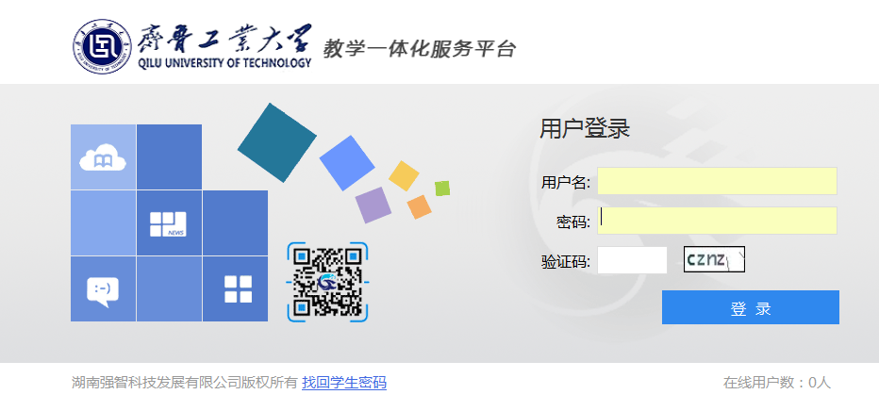
第二步、点击“考试报名”→“成绩管理” →“毕业前重学报名”，如图
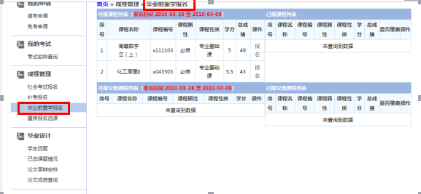

第三步、点击课程名称后面的“报名”按钮：提示确认报名，点击确定，完成重修报名：
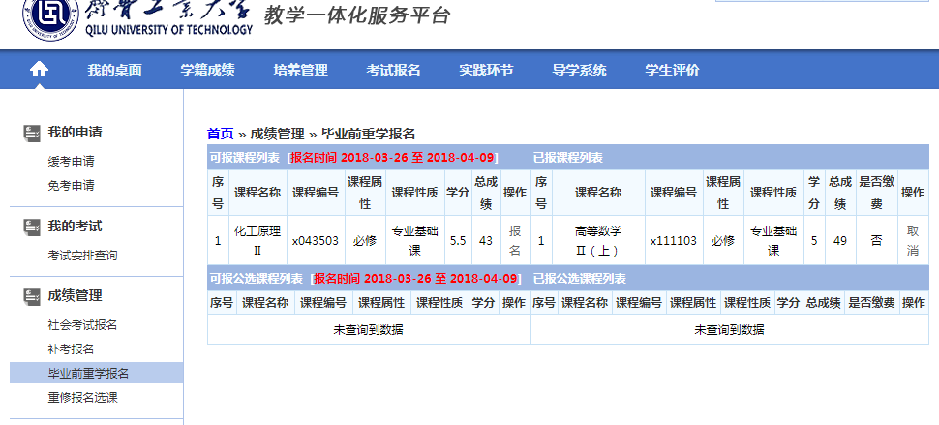

第四步：课程报名完成，如果这门已经报名的课程不想报名了，请点击课程后面的“取消”按钮，完成课程报名取消操作。

